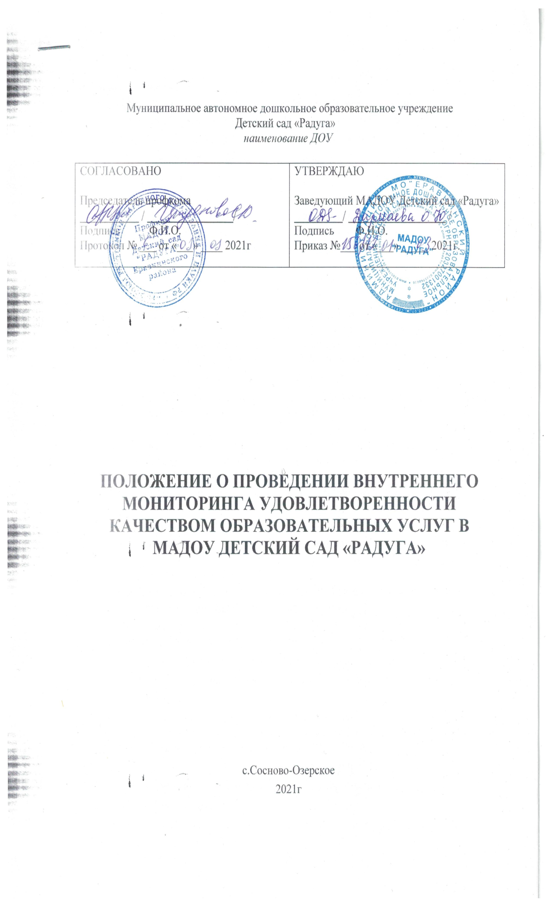
1. Общие положения
1.1. Настоящее Положение о системе внутреннего мониторинга качества образования в дошкольном образовательном учреждении (далее - Положение) представляет собой
локальный акт, разработанный в соответствии с нормативными правовыми актами
Российской Федерации, Уставом МКОУ Козловская ООШ, дошкольное отделение и
локальными актами, регламентирующими реализацию процедур контроля и оценки
качества образования в Учреждении.
1.2. Настоящее Положение определяет цели, задачи, принципы системы оценки качества образования в дошкольном образовательном учреждении (далее - Учреждение), ее организационную и функциональную структуру, реализацию и общественное участие в процедуре оценки и контроля качества образования.
1.3. Учреждение обеспечивает разработку и реализацию системы оценки качества, проведение оценки, учета и дальнейшее использование полученных результатов.
1.4. Положение распространяется на родителей (законных представителей), на деятельность всех педагогических работников Учреждения, осуществляющих профессиональную деятельность в соответствии с трудовыми договорами, в том числе на педагогических работников, работающих по совместительству.
1.5. Срок данного Положения неограничен. Положение действует до принятия нового.
2. Основные цели, задачи и принципы внутреннего мониторинга удовлетворённости качеством образовательных услуг в Учреждении
2.1. Целью организации мониторинга является анализ исполнения законодательства в области образования и качественная оценка воспитательно-образовательной деятельности, условий развивающей среды Учреждения для определения факторов, своевременное выявление изменений, влияющих на качество образования в Учреждении, а также изучение удовлетворѐнности родителей качеством образовательных услуг в системе дошкольного образования.
2.2. Задачами внутреннего мониторинга качества образования являются:
- получение объективной информации о функционировании и развитии дошкольного образования в Учреждении, тенденциях его изменения и причинах, оказывающих влияние на динамику качества образования;
- организационное и методическое обеспечение сбора, обработки, хранения информации о состоянии и динамике показателей качества образования;
- предоставление всем участникам образовательного процесса и общественности достоверной информации о качестве образования;
- выявить представления родителей о качественном дошкольном образовании;
- определить степень удовлетворѐнности качеством образовательных услуг в
дошкольном отделении;
- принятие обоснованных и своевременных управленческих решений по совершенствованию образования и повышение уровня информированности потребителей образовательных услуг при принятии таких решений;
- прогнозирование развития образовательной системы Учреждения.
- разработать рекомендации по улучшению качества образовательных услуг в
дошкольной ступени образования.
2.3. Основными принципами внутреннего мониторинга качества образования в Учреждении являются: целостность, оперативность, информационная открытость к результатам.
3. Основные направления внутреннего мониторинга качества образования в Учреждении
3.1. Выполнение основной общеобразовательной программы Учреждения (итоговые и промежуточные результаты).
3.2. Готовность воспитанников к обучению в школе.
3.3. Физическое развитие воспитанников.
3.4. Адаптация вновь прибывших детей к условиям Учреждения.
3.5. Выполнение поставленных годовых задач.
3.6. Взаимодействие с семьями воспитанников (удовлетворенность родителей (законных представителей) качеством образования в Учреждении).
3.7. Кадровое обеспечение образовательного процесса: укомплектованность специалистами; динамика профессионального роста (повышение квалификации, образовательного уровня педагогов).
4. Порядок проведения внутреннего мониторинга качества образования.
4.1. Внутренний мониторинг качества образования осуществляется в Учреждении в соответствии с основной образовательной программой и годовым планом работы Учреждения, утвержденными приказами директора и принятыми на заседаниях педагогических советов.
4.2. Для проведения мониторинга директор издаёт приказ о назначении ответственных лиц и проведении мониторинга в Учреждении.
4.3. Мониторинг качества образования осуществляется с использованием методов, указанных в основной образовательной программе Учреждения.
4.4. Требования к собираемой информации:
- полнота;
- конкретность;
- объективность;
- своевременность.
4.5. Формой отчета является аналитическая справка, которая предоставляется не позднее 7 дней с даты завершения мониторинга.
4.6. Данные мониторинга доводятся до сведения участников образовательного процесса и заносятся на официальный сайт дошкольного учреждения в сети Интернет.
4.7. По итогам мониторинга проводятся заседания педагогического совета Учреждения, производственные собрания, административные и педагогические совещания.
4.8. По окончании учебного года на основании аналитических справок по итогам мониторинга определяется эффективность проведенной работы (данные сопоставляются с нормативными показателями), выявляются проблемы, предлагаются пути их решения и приоритетные задачи Учреждения для реализации в новом учебном году.
4.9. Требования к хранению анкет по итогам мониторинга удовлетворённости качеством образования:
- Анкеты оформляются в дело и хранятся в кабинете руководителя Учреждения в папке «Мониторинг».
- Ответственность за сбор, оформление и хранение несёт старший воспитатель Учреждения.
Анкета для родителей
№ | Вопросы | Нет | Скорее нет | Не знаю | Пожалуй, да | Да
1. | Ваш ребенок ходит в детский сад с удовольствием |  |  |  | 9,1% | 90,9%
2. | Информированы ли вы о приоритетных направлениях деятельности детского сада? | 12,1% | 9,1% | 12,1% | 12,1% | 54,5%
3. | Знакомы ли вы с целями и задачами работы ДОУ? | 15,1% | 9,1% | 3,03% | 21,2% | 51,5%
4. | Своевременна и достаточна ли для вас наглядная информация о жизни детей и вашего ребенка в группе? | 3,03% | 6,1% |  | 6,1% | 84,8%
5. | Как Вы считаете, соответствует ли содержание и уровень занятий в Вашем детском дошкольном учреждении требованиям времени? | 9,1% |  | 9,1% | 12,1% | 69,7%
6. | Регулярно ли вас информируют о том, как ваш ребенок живет в детском саду? | 3,03% |  |  | 6,1% | 90,9%
7. | Имеете ли вы возможность получить конкретный совет или рекомендации по вопросам развития и воспитания вашего ребенка? | 6,1% | 3,03% |  | 15,2% | 75,8%
8. | Педагог справедливо оценивает достижения вашего ребенка? | 3,03% |  | 9,1% | 18,2% | 69,7%
9. | Обсуждаете ли вы вместе с сотрудниками детского сада достижения ребенка, возникающие трудности? | 9,1% |  |  | 30,3% | 60,6%
10. | Считаете ли Вы, что в детском саду, дети получают интересные знания и навыки культуры поведения. |  |  | 9,1% | 6,1% | 84,8%
11. | Благодаря усилиям педагогов чувствуете ли вы себя достаточно просвещенным для продолжения игр и занятий с ребенком дома? | 3,03% |  |  | 24,3% | 72,7%
12. | Предоставляют ли вам педагоги возможность участвовать в занятиях, режимных моментах, играх в группе и реализуете ли вы ее? | 33,3% | 15,2% | 15,2% | 9,1% | 27,3%
13. | Имеете ли вы возможность влиять на то, что происходит в детском саду с вашим ребенком? | 6,1% | 6,1% | 15,2% | 21,2% | 51,5%
14. | Можно ли сказать, что родители в группе знакомы друг с другом и другими детьми? | 3,03% | 21,2% |  | 15,2% | 60,6%
15. | Испытывает ли Ваш ребенок трудности на занятиях | 39,4% | 21,2% | 27,3% | 3,03% | 9,09%
16. | Можно ли сказать, что сотрудники детского сада внимательно относятся к вашему ребенку? |  |  | 6,1% | 6,1% | 87,9%
17. | Считаете ли вы, что в детском саду ваш ребенок получает больше, чем, если бы он воспитывался дома? | 3,03% |  | 18,9% | 3,03% | 75,8%
18. | Удовлетворяет ли вас уровень и содержание образовательной работы с детьми в дошкольном учреждении? | 3,03% | 6,1% | 3,03% | 12,12% | 75,8%
19. | Благодаря контакту с воспитателями, стали ли вы лучше разбираться в особенностях поведения своего ребенка, понимать его потребности? |  | 3,03% | 6,1% | 24,3% | 66,7%
20. | Вы удовлетворены компетентностью работников дошкольного учреждения при решении Ваших вопросов? |  |  |  | 21,2% | 78,9%
21. | Удовлетворяет ли Вас качество занятий в детском дошкольном учреждении |  |  | 3,03% | 21,2% | 75,8%

Аналитическая справка
по результатам анкетирования родителей (законных представителей)
по степени удовлетворенности качеством образовательных услуг
дошкольной ступени образования МКОУ Козловская ООШ
По итогам первого полугодия 2014-2015 учебного года в МКОУ Козловская ООШ дошкольной ступени образования проведено анкетирование родителей (законных представителей).
Основная цель анкетирования: выявить степень удовлетворенности родителей качеством предоставляемых образовательных услуг. В диагностическом обследовании из общего количества родителей (законных представителей) воспитанников дошкольной ступени образования МКОУ Козловская ООШ приняли участие 61% родителей (исходя из того, что от семьи участвовал 1 человек).
Родителям (законным представителям) было предложено ответить на 21 вопрос анкеты. При этом количество ответов по каждому вопросу не было ограничено, то есть в одном вопросе присутствует несколько вариантов выбора.
Результаты по сумме ответов родителей на первый вопрос: «С удовольствием ли ваш ребенок посещает детский сад?» По мнению родителей (законных представителей) их дети с «удовольствием идут в детский сад» - 90,1% от числа всех участвующих в анкетировании. 9,09% опрошенных ответили на это вопрос «пожалуй, да». Возможно, в число родителей, выбравших этот ответ, вошли родители воспитанников, которые проходят адаптационный режим к условиям детского сада, родители часто болеющих детей.
Некоторые вопросы можно объединить в одну категорию: «Как складываются ваши отношения с педагогами дошкольных групп?» Обобщая результаты анкеты по вопросам из данной категории, можно сделать вывод о том, что родители (законные представители) большее количество раз выбрали вариант ответа «да» (от 60,6% до 75,8%) и «пожалуй, да» (от 15,2% до 24,3%). На втором месте по количеству выборов стоит ответ: «не знаю» (6,06%). Что в свою очередь свидетельствует о том, что родители воспринимают дошкольное учреждение (педагогов детского сада) как партнера («союзника») в образовании детей. В ответах родителей отмечено, что «педагоги дают полезные консультации». В целом по этой категории вопросов можно сделать вывод, что во взаимоотношениях между родителями и педагогическим коллективом дошкольной ступени налажен тесный контакт, присутствует взаимодействие, направленное на решение текущих вопросов и проблем, отсутствуют противоречия и конфликты. Воспитатели воспринимаются родителями как партнеры по общению, что свидетельствует об отсутствии авторитарных форм взаимодействия и присутствии демократического стиля общения между воспитателями и родителями воспитанников.
Далее в анкете представлены результаты вопросов по категории «Удовлетворены ли Вы качеством образовательных услуг детского сада?» Обобщая результаты анкеты по данной категории вопросов, можно сделать вывод о том, что родители (законные представители) удовлетворены качеством образовательных услуг. Из числа опрошенных ответили «да» - 75,8% и 21,2% - «пожалуй, да». Родителей, которые считают, что качество предоставляемых услуг недостаточно, не оказалось.
В недостаточной степени родители (законные представители) удовлетворены «возможностью участвовать в занятиях» - 33,3%. Возможно, что данный вопрос был некорректно сформулирован, в результате, чего родители поняли суть вопроса, как непосредственное присутствие на занятиях с детьми в группе. Следует пересмотреть данный вопрос и задать его более корректно.
И на вопрос «Испытывает ли ваш ребенок трудности в занятиях?» - 39,4% родителей ответили «нет». Можно предположить, что в число родителей, выбравших этот ответ, вошли родители воспитанников, которые часто болеют, а также те, чьи дети начали посещать детский сад не с начала учебного года.
По результатам анкетирования была выявлена степень удовлетворенности потребителя качеством предоставляемых образовательных услуг. В целом, по мнению родителей (законных представителей), дошкольное учреждение полностью удовлетворяет их запрос (97%) на образовательные услуги для детей дошкольного возраста. В ходе анкетирования была выявлена необходимость в помощи воспитанникам в преодолении трудностей во время образовательной деятельности.

